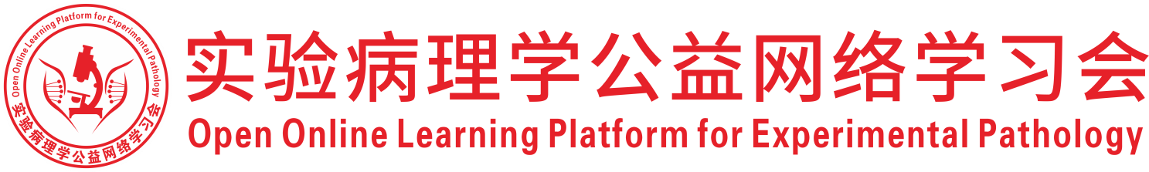
关于举办2026年度（第33次）实验病理学公益网络学习会的通知
为促进实验病理学从业人员的学术交流，开展实验病理学公益网络学习会，自2019年起，已进入第8个年头，本次学习会是第327次学习会。
一、组织机构
主办：深圳市专家人才联合会
承办：深圳市药品检验研究院，东北农业大学动物医学学院，山东省药学科学院新药评价中心
协办：中国毒理学会毒性病理学专委会，中国医学装备协会病理装备分会，中国实验动物学会实验病理学专委会，广东省实验动物学会，深圳市宏略创新管理研究院，深圳市分析测试协会，广东省药品监督管理局实验病理学重点实验室
二、时间及地点
腾讯会议：625-2439-2306（免费参会）
三、培训时间：2026年7月19日（周日） 14:00-18:00
毒性病理学专场
主持嘉宾：胡建廷、英永，山东省药学科学院新药评价中心
演讲内容：
1.毒性病理基本概念——孙景军，徕博科技医药研发（上海）有限公司
2.肌肉注射缓释药物致肉芽肿案例分享——杜建才，鲁南制药集团股份有限公司新药安评中心
3. ADC药物的毒性病例案例分析——李晓瑜,重庆大学
4. 海水浸泡低温症大鼠的病理学改变——毛晶晶
四、会务负责
山东省药学科学院新药评价中心
五、媒体支持
公众号“镜下的真理”，服务号“逐梦病理”
深圳市专家人才联合会
2026年6月29日

